Многослойная структура хранения объектов метаданных в ERP-системе "КОМПАС"

Общие сведения
В системе используется многослойная структура хранения метаданных, которая обеспечивает проведение гибких настроек функциональных возможностей системы на различных уровнях.
Базовая и стандартная функциональность хранится в ядре метаданных. Метаданные ядра и стандартной функциональности системы не могут удалены, а метаданные ядра не могут быть изменены. Специфическая функциональность создается и хранится в слоях клиентских настроек, дополняющих ядро и стандартную функциональность. Когда пользователи модифицируют функциональность, изменения сохраняются в том из слоев клиентских настроек, который указан в качестве текущего. В этом же слое сохраняются новые объекты, описывающие функциональность пользователя системы и отсутствующие в слоях поставки.
Принадлежность метаданных (dat-файла) какому-либо слою определяется приоритетом этого dat-файла. Условно слои метаданных посредством использования приоритетов делятся на группы. Деление определяется следующими настройками, которые хранятся в файле KOMPAS.INI:
- ReadOnlyPriority – приоритет с правами "только чтение", определяет слои метаданных, изменение которых запрещено, так же, как и создавать метаданные с таким же именем. Возможен просмотр;
- CurrentPriority – текущий приоритет, определяет слой, в котором сохраняются все изменение метаданных, редактирование которых разрешено.
С учетом этих настроек слои метаданных делятся на три группы:
- Первая группа – все метаданные (dat-файлы), имеющие приоритет меньший или равный ReadOnlyPriority. Любое изменение таких метаданных запрещено. В эту группу включаются метаданные, изменение которых может привести к неработоспособности системы;
- Вторая группа – метаданные, имеющие приоритет больший ReadOnlyPriority, но меньший или равный CurrentPriority. Такие метаданные могут быть изменены. Измененные метаданные всегда сохраняются в слое, заданном CurrentPriority. Если в текущем слое нет dat-файла (при загрузке использовался dat-файл, имеющий приоритет больше, чем ReadOnlyPriority, но меньше, чем CurrentPriority), то dat-файл с текущим приоритетом создается автоматически, и измененные метаданные сохраняются в этом файле, а путь к этому dat-файлу сохраняется в соответствующем файле конфигурации (см. раздел «Хранение настроек»). Dat-файл, который использовался при загрузке приложения, остается без изменений;
- Третья группа – метаданные, имеющие приоритет больший, чем CurrentPriority. Такие метаданные не используются при загрузке приложений и недоступны ни для просмотра, ни для редактирования. Таким образом, метаданные слоев между ReadOnlyPriority и CurrentPriority всегда будут оставаться в неизменном виде, а откорректированные описания сохраняются в слое метаданных с номером CurrentPriority.
При загрузке метаданных, если в нескольких dat-файлах одинакового типа обнаружены метаданные с одинаковым именем, описание загружается из того dat–файла, приоритет которого выше (учитывая, что слои, имеющие приоритет выше, чем CurrentPriority, не загружаются вообще).

Пример деления метаданных на слои
Правила деления на слои, описанные в предыдущем разделе, являются общими. В настоящем разделе представлен пример использования этих правил. Этот пример можно рассматривать как типичный вариант разделения метаданных на слои, который будет использоваться на практике. Для облегчения добавления новых слоев нумерация приоритетов сделана с шагом 10. Добавление новых слоев не является обязательным для конфигурирования функциональности, так как на каждом слое может быть несколько DAT-файлов, представляющих разные подсистемы.

Описание метаданных  (dat-файлов) |  | Слой  (приоритет)
Метаданные поставки | Метаданные ядра системы | 0
Метаданные поставки | Метаданные стандартной функциональности | 10
Метаданные поставки | Метаданные дополнительной функциональности | 20
Метаданные поставки | Метаданные эксклюзивной версии | 30
Клиентские метаданные | Метаданные общих клиентских настроек | 40
Клиентские метаданные | Метаданные индивидуальных клиентских настроек | 50

Значения ReadOnlyPriority и CurrentPriority для разных групп пользователей
В настоящем разделе представлен пример настройки доступа к слоям для разных групп пользователей. Данный пример можно рассматривать как типичный вариант разделения доступа к слоям, который будет использоваться на практике.

Группа пользователей | ReadOnlyPriority | CurrentPriority
Разработчики ядра системы | -1 | 0
Разработчики стандартной функциональности | 0 | 10
Разработчики дополнительной функциональности | 0 | 20
Специалисты по внедрению | 0 | 30
Дилеры | 0 | 30
Администраторы системы клиента | 0 | 40
Пользователи | 40 | 50
Разработчик ядра системы может просматривать, изменять и добавлять только метаданные с приоритетом 0, относящиеся к ядру системы.
Разработчик стандартной функциональности не может изменять, но может просматривать метаданные ядра (приоритет 0), а также может добавлять (изменять) метаданные стандартной функциональности (приоритет 10).
Разработчик дополнительной функциональности не может изменять, но может просматривать метаданные ядра (приоритет 0), может изменять метаданные стандартной функциональности (приоритет 10), а также добавлять (изменять) метаданные дополнительной функциональности (приоритет 20). При изменении метаданных основной функциональности (приоритет 10) описание сохраняется в слое с приоритетом 20 (дополнительная функциональность), а сам объект из слоя 10 остается в исходном состоянии. При следующей загрузке используется измененный объект из слоя 20.
Специалист по внедрению системы не может изменять, но может просматривать метаданные ядра системы (приоритет 0), может изменять метаданные стандартной и дополнительной функциональности (приоритеты 10 и 20), а также добавлять (изменять) метаданные эксклюзивной версии (приоритет 30). При изменении метаданных основной или дополнительной функциональности (приоритет 10 или 20) описание сохраняется в слое с приоритетом 30 (эксклюзивная версия), а сам объект из слоя 10 или 20 остается в исходном состоянии. При следующей загрузке используется измененный объект из слоя 30.
Дилер обладает теми же правами, что и специалист по внедрению, и выделен в отдельную группу только потому, что не является частью коллектива разработчика.
Администратор системы клиента не может изменять, но может просматривать метаданные ядра системы (приоритет 0), может изменять метаданные стандартной функциональности, дополнительной функциональности и эксклюзивной версии (приоритеты 10, 20 и 30), а также добавлять (изменять) метаданные общих клиентских настроек (приоритет 40). При изменении метаданных основной или дополнительной функциональности (приоритеты 10 и 20) либо эксклюзивной версии (приоритет 30) описание сохраняется в слое с приоритетом 40 (общие клиентские настройки), а сам объект из слоя 10, 20 или 30 остается в исходном состоянии. При следующей загрузке используется измененный объект из слоя 40.
Конечный пользователь системы может вносить изменения только в метаданные уровня индивидуальный клиентских настроек (приоритет 50). Все прочие метаданные доступны только для просмотра.
Примечание:
В существующем дистрибутиве разделения метаданных на слои пока не произведено. Поэтому первые три группы пользователей будут иметь настройки, одинаковые с группой разработчиков ядра. В то же время, конфигурирование функциональности уже сейчас может использоваться при разработке эксклюзивных версий, а также при выполнении пользовательских настроек. При этом права доступа должны быть настроены следующим образом:

Группа пользователей | ReadOnlyPriority | CurrentPriority
Разработчики ядра системы | -1 | 0
Разработчики стандартной функциональности | -1 | 0
Разработчики дополнительной функциональности | -1 | 0
Специалисты по внедрению | -1 | 30
Дилеры | -1 | 30
Администраторы системы клиента | -1 | 40
Пользователи | 40 | 50

Хранение настроек
Все пути к dat-файлам хранятся в файлах конфигурации, имеющих расширение INI либо (для совместимости со старой настройкой) DB. Имена файлов могут быть произвольными, но автоматически файлы конфигурации создаются со вполне определенными именами (см. ниже).
Файл конфигурации в формате INI имеет три секции [PATH], [NAME], [PRIORITY].
Пример содержания файла конфигурации:

----------------------- Начало файла ------------------
[PATH]
ADMIN.DAT=
BP.DAT=buh_ms
[NAME]
ADMIN.DAT=Меню
BP.DAT=Бизнес-процедуры
[PRIORITY]
ADMIN.DAT=0
BP.DAT=0
----------------------- Конец файла --------------------
Ключом является идентификатор DAT-файла (например, TBLMAN.DAT, QUERIES.DAT) независимо от того, какое реальное имя имеет DAT-файл. Реальное имя файла, если оно отличается от идентификатора, записывается в секции NAME.
Путь в секции PATH указывается относительно папки, в которой расположен файл конфигурации.
Файл конфигурации в формате DB имеет старый формат, в котором каждому ключу соответствует одна строка, а название, путь и приоритет записываются в соответствующих колонках таблицы.
Местонахождение файлов конфигурации хранится в файле KOMPAS.INI в секции [DATPATH] в виде:

----------------------- Начало файла ------------------
[DATPATH]
DB1=OPERSQL.ini
DB2=user.ini
----------------------- Конец файла --------------------
Путь указан относительно папки, в которой расположен исполняемый файл приложения.
Количество файлов конфигурации может быть произвольным, но все они должны быть в одном формате: либо DB, либо INI.

Визуальная форма просмотра путей к файлам конфигурации
Просмотр и настройка путей к файлам конфигурации производится в специальной визуальной форме, которая вызывается из пункта меню Настройка путей к DAT-файлам.
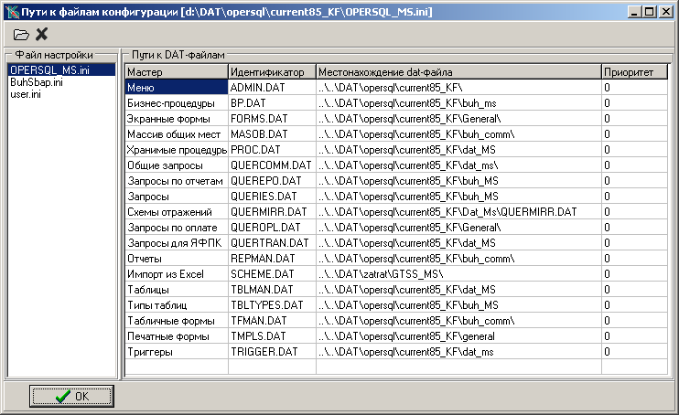
В левой части формы перечислены файлы конфигурации, в правой части – содержание выделенного слева файла.
Нажав на кнопку , можно добавить файл настройки, выбрав его из уже имеющихся файлов.
Нажав на кнопку можно удалить выделенный файл конфигурации из списка.
Двойной щелчок левой клавишей мыши в колонке Местонахождение dat-файла вызывает на экран стандартную форму выбора файла.
При отсутствии DAT-файла с приоритетом CurrentPriority такой файл будет создан автоматически с именем USER_<мастер>.DAT. Путь к новому DAT-файлу автоматически добавляется в файл конфигурации. При этом используется файл конфигурации USER_<приоритет> (например, USER_5.INI). Если такого файла конфигурации нет, он будет создан. Путь к новому файлу конфигурации будет сохранен в KOMPAS.INI.

